

Regulamin
III Wyścigu Pamięci
Bitwy Pod Oleszycami

Oleszyce, 18.09.2015 r.

1. Cel wyścigu

- Popularyzacja aktywnego wypoczynku, rekreacji i dobrej zabawy.
- Promowanie turystyki rowerowej, poznawanie walorów krajobrazowych lasów Nadleśnictwa Oleszyce.
- Kształtowanie postaw patriotycznych wraz z poznawaniem historii najbliższej okolicy, integracja międzypokoleniowa, promowanie filantropii.

2. Termin wyścigu, pomiar czasu i miejsca na mecie, zgłoszenia, opłaty.

- Wyścig odbędzie się 18 września 2015 r. /piątek/ start o godz. 16:00.
- Start i meta znajdować się będzie pod Leśniczówką Zabiała.
- Długość tras wyścigu 12km - kat. Open, kolarze, gimnazjum
- Biuro zawodów otwarte w dniu zawodów od godz. 14:00 – Leśniczówka Zabiała.
- Czas na pokonanie trasy to 45 min, zawodnicy będą startować co 20 sekund.
- Zgłoszenia przyjmowane będą poprzez formularz zgłoszeniowy na stronie www.pomiar-czasu.pl lub w biurze zawodów.
- E-zgłoszenia będą przyjmowane do dnia 17.09.2015 r. Po tym terminie zgłoszenie będzie możliwe jedynie w biurze zawodów po wcześniejszym kontakcie telefonicznym, tel. 608 442 582.
- Opłata startowa za udział w wyścigu wynosi nie mniej niż 20,00 zł.
- Opłatę należy uiścić na konto Stowarzyszenia „ Czas na pomoc” 74 9101 1026 2003 3701 8827 0001. Tytuł przelewu: Darowizna na cele statutowe ……………(imię i nazwisko uczestnika) . Opłaty należy wpłacić do dnia 17.09.2015r. Nie ma możliwości wpłat gotówkowych w biurze zawodów.
- Opłata raz uiszczona nie podlega zwrotowi.
- Z opłaty zwolnione są osoby niepełnoletnie.
- Limit zawodników - 120 osób.

3. Organizatorzy i uczestnicy

- Stowarzyszenie „Czas na pomoc” w Oleszycach, Nadleśnictwo Oleszyce, Urząd Miasta i Gminy w Oleszycach, Urząd Gminy w Starym Dzikowie.
- Uczniowie gimnazjów, młodzież szkół ponadgimnazjalnych oraz osoby dorosłe.

4. Warunki uczestnictwa

- Wypełnienie właściwego formularza zgłoszeniowego, dokonanie opłaty startowej dla osób dorosłych
- niepełnoletnie osoby dostarczają wypełniony i podpisany formularz w dniu wyścigu w biurze wyścigu/niezbędna jest zgoda rodziców lub opiekunów prawnych,
(załącznik nr 1 i 2 do regulaminu).
- Każdy uczestnik wyścigu zobowiązany jest do przestrzegania przepisów ustawy – Prawo o ruchu drogowym oraz podporządkowania się poleceniom wydawanym przez przedstawicieli Organizatora oraz służb porządkowych.
- Każdy z uczestników odpowiada za właściwe przygotowanie swojego roweru do jazdy na trasie wyścigu.
- Uczestnikom wyścigu zaleca się jazdę w kaskach rowerowych.
- Podpisanie zgłoszenia i pobranie numeru startowego jest równoznaczne z akceptacją regulaminu wyścigu.
- Niedopuszczalnie jest tarasowanie się i jazda równoległa.
- Organizator nie bierze na siebie odpowiedzialności za rzeczy zagubione, szkody osobowe, rzeczowe i majątkowe, które wystąpią przed, w trakcie lub po zakończeniu wyścigu.
- Organizator nie bierze żadnej odpowiedzialności za ewentualne kolizje lub wypadki spowodowane przez uczestników wyścigu.
- Organizator nie odpowiada za rzeczy pozostawione na punkcie: start – meta.
- Uczestnicy wyścigu rowerowego startują na własną odpowiedzialność.
- Nieprzestrzeganie regulaminu wyścigu oraz samowolna zmiana trasy wyścigu powodują wykluczeniu z udziału w zawodach.
- Dojazd i powrót uczestników wyścigu odbywa się na własny koszt.

6. Klasyfikacja

Prowadzone będą następujące klasyfikacje:
a/ gimnazjum – dziewczęta i chłopcy,
b/ Open – kobiety i mężczyźni.
c/ kolarze

7. Trasa wyścigu

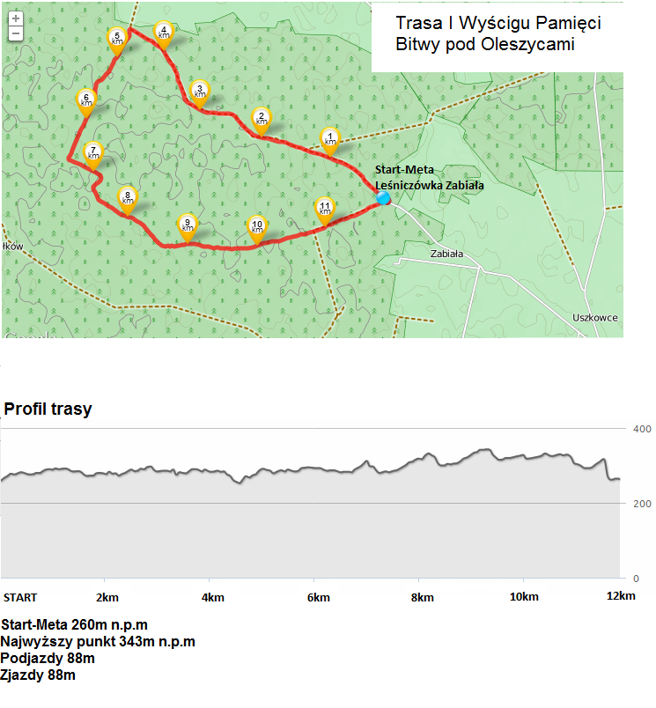
Trasa III Wyścigu Pamięci Bitwy Pod Oleszycami
Trasa wyścigu będzie oznakowana i zabezpieczona przez siły porządkowe.
Uwaga: Organizator zastrzega sobie możliwość częściowej zmiany trasy rajdu ze względu na warunki pogodowe, mające wpływ na przebieg rajdu.

8. Informacje dodatkowe
- Organizator zapewnia elektroniczny pomiar czasu i medal pamiątkowy dla uczestników wyścigu.
- Dla uczestników wyścigu przewidziany jest posiłek regeneracyjny i napoje.
- Za zajęcie miejsc I – III w każdej kategorii uczestnicy otrzymują dyplom i puchar.
- Po zakończeniu wyścigu dla uczestników, którzy ukończą go w regulaminowym czasie 45 min, odbędzie się losowanie nagród rzeczowych. Losem będzie numer startowy zawodnika.
- Organizator nie zapewnia ubezpieczenia NNW.
- Organizator zapewnia opiekę medyczną w punkcie startu i mety.
- W razie nagłych wypadków na trasie wyścigu należy dzwonić na tel. komórkowy organizatora zamieszczony na numerze startowym.
- Uczestnik wyścigu wyraża zgodę na rozpowszechnianie swojego wizerunku na potrzeby organizacji wyścigu oraz udostępnienie danych osobowych dla potrzeb wewnętrznych organizatora.
- Organizator zastrzega sobie prawo zmian i uzupełnia niniejszego regulaminu, jak również możliwość odwołania imprezy lub jej przełożenia na inny termin . Informacja o odwołaniu imprezy lub zmianie jej terminu zostanie zamieszczona przez Organizatora na stronie internetowej www.czasnapomoc.iap.pl najpóźniej w dniu wyścigu do godz. 12:00.
- Sprawy nie ujęte w regulaminie rozstrzyga Organizator.

Zgłoszenie udziału w III Wyścigu Pamięci Bitwy pod Oleszycami
Uczestnik niepełnoletni dostarcza kartę zgłoszenia wypełnioną w części A i B.

w dniu 18 września 2015 roku

CZĘŚĆ A – wypełnia uczestnik rajdu

- Zgłaszam swój udział w III Wyścigu Pamięci Bitwy Pod Oleszycami organizowanym
w dniu 18 września 2015 roku:
Imię i nazwisko _____________________________________

PESEL

Adres zamieszkania: ______________________________________________________
Telefon kontaktowy: ________________________

- Oświadczam, że zapoznałem/zapoznałam*/ się z regulaminem III Wyścigu Pamięci Bitwy Pod Oleszycami i zobowiązuję się go przestrzegać.
- Oświadczam, że stan zdrowia pozwala mi na uczestnictwo w wyścigu rowerowym w dniu 18 września 2015 roku.
- Oświadczam, że posiadam niezbędną wiedzę i umiejętności poruszania się po drogach.
- W razie nieszczęśliwego wypadku należy powiadomić:

________________________________________________________________________
imię i nazwisko osoby, stopień pokrewieństwa, telefon kontaktowy

- Oświadczam, że wyrażam zgodę na wykorzystanie i przetwarzanie moich danych osobowych w bazie danych organizatora w związku z organizacją wyścigu, zgodnie
z ustawą z dnia 29 sierpnia 1997 roku o ochronie danych osobowych ( Dz. U. z 2002r. Nr 101, poz. 926 z późn. zm.)

____________________ ____________________________
data podpis uczestnika rajdu

CZĘŚĆ B – wypełnia rodzic lub opiekun prawny niepełnoletniego uczestnika rajdu

- Ja, niżej podpisany/podpisana*/ ______________________________________________ oświadczam, że zapoznałem/zapoznałam*/ się z regulamin III Wyścigu Pamięci Bitwy Pod Oleszycami i wyrażam zgodę na udział mojego syna/córki _____________________________________ w wyścigu w dniu 18 września 2015 roku.
- Oświadczam, że stan zdrowia mojego syna/mojej córki*/ pozwala na uczestnictwo w wyścigu w dniu 18 września 2015 roku.
- Oświadczam, że opiekunem mojego syna/mojej córki*/ w trakcie trwania wyścigu w dniu 18 września 2015 roku będzie ________________________________________ .
- Potwierdzam zgodność ze stanem faktycznym oświadczeń złożonych przez mojego syna/moją córkę*/ w CZĘŚCI A karty zgłoszenia.

____________________ ___________________________
data podpis rodzica/opiekuna prawnego

